MÔN HOẠT ĐỘNG TRẢI NGHIỆM. Tiết 27
CHỦ ĐỀ: EM YÊU LAO ĐỘNG
Sinh hoạt cuối tuần: KẾT QUẢ THỰC HIỆN THỜI GIAN BIỂU
Thời gian thực hiện ngày 8 tháng 11 năm 2024

I. YÊU CẦU CẦN ĐẠT:
1. Năng lực đặc thù:
- Học sinh chia sẻ được kết quả thực hiện thời gian biểu trước lớp. Đồng thời học hỏi được kinh nghiệm về việc lập và thực hiện thời gian biểu từ các bạn.
2. Năng lực chung.
- Năng lực tự chủ, tự học: Biết cách sắp xếp thứ tự các hoạt động công việc trong ngày của bản thân.
- Năng lực giải quyết vấn đề và sáng tạo: Biết lập thời gian biểu các hoạt động, công việc hàng ngày.
- Năng lực giao tiếp và hợp tác: Biết chia sẻ thời gian biểu trước lớp, học hỏi được kinh nghiệm về việc lập và thực hiện thời gian biểu từ các bạn.
3. Phẩm chất.
- Phẩm chất nhân ái: tôn trọng bạn, biết lắng nghe những chia sẻ mà bạn đưa ra.
- Phẩm chất chăm chỉ: chịu khó tìm hiểu cách lập thời gian biểu một cách hợp lý để chia sẻ với các bạn trong lớp.
- Phẩm chất trách nhiệm: làm việc tập trung, nghiêm túc, có trách nhiệm công việc của bản thân.
II. ĐỒ DÙNG DẠY HỌC
- Kế hoạch bài dạy, bài giảng Power point.
- SGK và các thiết bị, học liệu phục vụ cho tiết dạy.

III. HOẠT ĐỘNG DẠY HỌC
Hoạt động của giáo viên | Hoạt động của học sinh
1. Khởi động:
- Mục tiêu:
+ Tạo không khí vui vẻ, khấn khởi trước giờ học.
+ Xây dựng kĩ năng quan sát để nhận ra đặc điểm khác biệt trong ngoại hình, trang phục của mọi người xung quanh.
- Cách tiến hành:
- GV mở bài hát “Thói quen hàng ngày” để khởi động bài học.  + GV cùng trao đổi với HS về nội dung bài hát.  - GV Nhận xét, tuyên dương.  - GV dẫn dắt vào bài mới. | - HS lắng nghe.  -HS trả lời về nội dung bài hát.  - HS lắng nghe.
2. Sinh hoạt cuối tuần:
- Mục tiêu:Đánh giá kết quả hoạt động trong tuần, đề ra kế hoạch hoạt động tuần tới..
- Cách tiến hành:
* Hoạt động 1: Đánh giá kết quả cuối tuần. (Làm việc nhóm 2)  - GV yêu cầu lớp Trưởng (hoặc lớp phó học tập) đánh giá kết quả hoạt động cuối tuần. Yêu cầu các nhóm thảo luận, nhận xét, bổ sung các nội dung trong tuần.  + Kết quả sinh hoạt nền nếp.  + Kết quả học tập.  + Kết quả hoạt động các phong trào.  - GV mời các nhóm nhận xét, bổ sung.  - GV nhận xét chung, tuyên dương. (Có thể khen, thưởng,...tuỳ vào kết quả trong tuần)  * Hoạt động 2: Kế hoạch tuần tới. (Làm việc nhóm 4)  - GV yêu cầu lớp Trưởng (hoặc lớp phó học tập) triển khai kế hoạch hoạt động tuần tới. Yêu cầu các nhóm thảo luận, nhận xét, bổ sung các nội dung trong kế hoạch.  + Thực hiện nền nếp trong tuần.  + Thi đua học tập tốt.  + Thực hiện các hoạt động các phong trào.  - GV mời các nhóm nhận xét, bổ sung.  - GV nhận xét chung, thống nhất, và biểu quyết hành động. | - Lớp Trưởng (hoặc lớp phó học tập) đánh giá kết quả hoạt động cuối tuần.  - HS thảo luận nhóm 2: nhận xét, bổ sung các nội dung trong tuần.  - Một số nhóm nhận xét, bổ sung.  - Lắng nghe rút kinh nghiệm.  - 1 HS nêu lại nội dung.  - Lớp Trưởng (hoặc lớp phó học tập) triển khai kế hoạt động tuần tới.  - HS thảo luận nhóm 4: Xem xét các nội dung trong tuần tới, bổ sung nếu cần.  - Một số nhóm nhận xét, bổ sung.  - Cả lớp biểu quyết hành động bằng giơ tay.
3. Sinh hoạt chủ đề.
- Mục tiêu:Học sinh chia sẻ được kết quả thực hiện thời gian biểu của bản thân.
- Cách tiến hành:
Hoạt động 3. Kết quả thục hiện thời gian biểu. (Làm việc cá nhân)  - GV tổ chức cho HS chia sẻ kết quả thời gian biểu các hoạt động và công việc trong ngày của bản thân theo gợi ý:  - Những việc em đã làm được theo thời gian biểu?  - Những việc em chưa làm được theo thời gian biểu và lí do chưa thực hiện được?  - Những điều chỉnh của em về thời gian biểu?  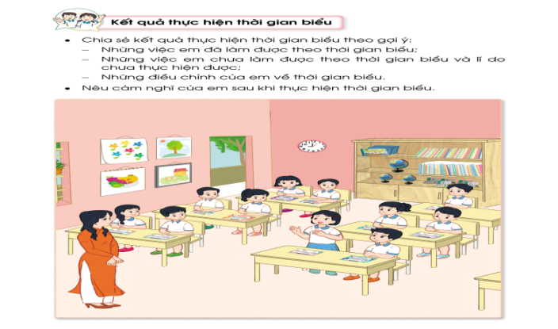  - GV theo dõi.  - GV nhận xét chung, tuyên dương.  - Nêu cảm nghĩ của bản thân khi sử dụng thời gian biểu? | -HS chia sẻ kết quả thời gian biểu của bản thân theo gợi ý của GV.  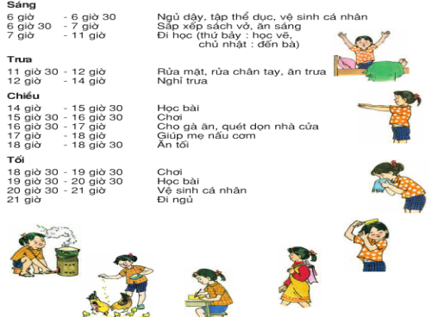  - Lắng nghe, rút kinh nghiệm.  -HS nêu cảm nghĩ.
4. Vận dụng.
- Mục tiêu:
+ Củng cố những kiến thức đã học trong tiết học để học sinh khắc sâu nội dung.
+ Vận dụng kiến thức đã học vào thực tiễn.
+ Tạo không khí vui vẻ, hào hứng, lưu luyến sau khi học sinh bài học.
- Cách tiến hành:
- GV nêu yêu cầu và hướng dẫn học sinh về nhà thực hiện công việc mình đã lập trong thời gian biểu.  - Nhận xét sau tiết dạy, dặn dò về nhà. | - Học sinh tiếp nhận thông tin và yêu cầu.  - HS lắng nghe, rút kinh nghiệm
IV. ĐIỀU CHỈNH SAU BÀI DẠY:
.......................................................................................................................................
.......................................................................................................................................
.......................................................................................................................................

